 |   ISTITUTO DI ISTRUZIONE SECONDARIA “DANIELE CRESPI”  Liceo Internazionale Classico e Linguistico VAPC02701R  Liceo delle Scienze Umane VAPM027011  Via G. Carducci 4 – 21052 BUSTO ARSIZIO (VA)  www.liceocrespi.it-Tel. 0331 633256 - Fax 0331 674770 - E-mail: lccrespi@tin.it  C.F. 81009350125 – Cod.Min. VAIS02700D | 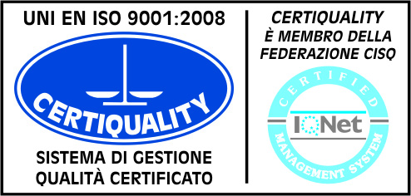  CertINT® 2012

A.S. 2012/2013
PACCHETTO DI LAVORO ESTIVO DI LINGUA E LETTERATURA SPAGNOLA
Classe 4 L
DOCENTE: PROF.SSA CAMPIGLIO VALENTINA

- Ripasso del lessico e degli argomenti grammaticali studiati durante l’anno.
(Obbligatorio per chi ha il debito formativo o per chi è stato sollecitato a consolidare le proprie conoscenze)
- Ripasso degli argomenti di letteratura trattati durante l’anno

- Esercizi sul libro CONTACTO NIVEL 2

Pag. 224 n.5; pag. 224 n.6-7, pag. 228 n. 5; pag. 229 n. 6-8; pag. 242 n.2; pag. 244 n. 5; pag. 249 n. 5; pag. 263 n.4, pag. 264 n.5; pag. 265 n.6; pag. 286 n. 3-4; pag. 331 n.5; pag. 332 n.6; pag.333 n.7, pag. 346 n.1; pag354 n.5, pag. 355 n.6; pag. 366 n.1,2; pag. 374 n.4, pag. 386 n. 1,2,3; pag. 388 n.5,6; pag.392 n. 5; pag. 393 n. 6, 7,8; pag396 n.6

CONTACTO NIVEL 2 (PARTE DEGLI ESERCIZI)

Pag. 90 n.11; pag. 91 n.12; pag. 93 Comprensiòn; pag. 110 n.14; pag. 119 Comprensiòn; pag. 125 n.10-11; pag. 132 n. 8; pag. 138 n.4; pag. 140 n. 8; pag. 141 n. 9; pag. 144 n.13; pag. 145 Comprensiòn; pag. 154 n.15; pag. 156 n.7; pag. 158 n. 11; pag. 160 n.15; pag. 161 n.16

4) Dal libro “Literatura española y hispanoamericana”, Volumen 1
p. 30, n. 5
p. 51, n. 5
P. 63, n.1; n. 3
p. 69, n.1; n. 5
p. 93, n 3, 4
p.135, n. 1
p. 141, n. 2
p. 159 n. 3

- Per chi desiderasse un ulteriore punto di riferimento per quanto riguarda il ripasso si consiglia l’eserciziario: REPASO AL ESPAÑOL 2 (Autori: Mercedes Santos, Catalina Ramos, Marìa Josè S- Santos – Ed. De Agostani – ISBN 9788841821541)

(Questo punto è solo consigliato)

